机票预定-IOS
技术测试报告

附页：
编写人 |  |  | 颜梦姣 |  |  | 审核人
确认人 |  |  |  |  |  | 归档人
发布范围 |  |  |  |  |  | 发布日期
文档修订历史
版本号 | 修订  日期 | 发布  日期 |  | 修订人 | 审核人 |  | 确认人 | 归档人 | 修订说明
V1.0 | 2014-11-26 |  |  |  |  |  |  |  | 机票预订功能测试报告
V2.0 | 2014-12-02 |  |  | 宾兰芳 |  |  |  |  | 完善报告内容

目录
1测试背景 1
1.1测试目的 1
1.2测试日期 1
1.3测试验收人员 1
2测试环境 1
2.1测试环境说明 1
2.2测试版本说明 1
2.3测试数据 2
2.4测试资料 2
3测试内容 2
3.1 功能测试 〈内容、检验标准、结果、测试人确认〉 2
3.2 兼容性测试 4
3.3 UI测试 4
3.4 用户体验测试 4
3.5 安全测试 5
3.6 性能测试 5
3.7 其它测试（如文档测试） 5
4测试结论 5
4.1测试概要说明 5
4.1.1 系统功能说明 5
4.1.2 测试过程说明 5
4.2 测试用例执行结果 6
4.3 缺陷分析 6
4.3.1状态统计表 6
4.3.2严重程度分布图 6
4.4 测试结论 7

1测试背景

1.1测试目的
需求内容是机票预订，在APP客户端可以进行机票的查询、预订、历史订单查看等操作、业务后台进行分润计算。为了验证程序的实现是否符合需求、程序的处理逻辑是否遵循系统设计原则等，而展开了一系列的测试活动。

1.2测试日期
2014-11-24 至2014-12-2

1.3测试验收人员
颜梦姣

2测试环境

2.1测试环境说明
本次测试，前端及后台皆在测试环境中进行测试。前端APP安装包测试主要是IOS系统。

2.2测试版本说明
序号 | 程序名称 | 最终修改时间/编译时间 | 备注
1 | TongFubao测试.ipa | 2014-11-28
2 | TongFubao_ios_3_4_0_测试.ipa | 2014-12-1
3 | TongFubao_ios_3_4_0_20141201测试.ipa | 2014-12-1
4 | TongFubao_ios_3_4_0_201401测试.ipa | 2014-12-1
5 | TongFubao_ios_3_4_0_201412021030_测试.ipa | 2014-12-2 | 飞机票最终版

2.3测试数据
交易银行：平安银行
卡 类 型：信用卡
银行卡号：
持 卡 人：黄锦洋

2.4测试资料
参照部分UI设计图及现有程序已实现的功能。

3测试内容

3.1 功能测试 〈内容、检验标准、结果、测试人确认〉
编号 | 功能点 | 输入内容 | 操作系统 | 测试结果 | 备注
1 | 航班查询-出发城市选择 | 可选择热门城市，如：北京 | IOS | pass
2 | 航班查询-出发城市选择 | 手动输入城市名称 如：海口 | IOS | pass
3 | 航班查询-到达城市选择 | 可选择热门城市，如：北京 | IOS | pass
4 | 航班查询-到达城市选择 | 手动输入城市名称 如：海口 | IOS | pass
5 | 航班查询-出发日期 | 须大于等于当天的时间 | IOS | pass
6 | 航班查询-返回日期 | 须大于等于出发的时间 | IOS | pass
7 | 选择“前一天” | 如：当天为2014-11-26 选择“前一天”不能返回 | IOS | pass
8 | 选择“后一天” | 如：当天为2014-11-26 选择“后一天”跳转至2014-11-27 | IOS | pass
9 | 分类筛选-时段：早上（6点-12点） | 选择该时间段，页面显示该时间段所有的航班信息 | IOS | pass
10 | 分类筛选-时段：下午（12点-18点） | 选择该时间段，页面显示该时间段所有的航班信息 | IOS | pass
11 | 分类筛选-时段：晚上（18点-24点） | 选择该时间段，页面显示该时间段所有的航班信息 | IOS | pass
12 | 分类筛选-排序：时间从早到晚 | 选择该排序方式，查看是否通过时间做筛选 | IOS | pass
13 | 分类筛选-排序：时间从晚到早 | 选择该排序方式，查看是否通过时间做筛选 | IOS | pass
14 | 分类筛选-排序：价格从高到低 | 选择该排序方式，查看是否通过价格做筛选 | IOS | pass
15 | 分类筛选-排序：价格从低到高 | 选择该排序方式，查看是否通过价格做筛选 | IOS | pass
16 | 航空公司 | 按照该航班的航司可显示所有航司以及单独将航司过滤 | IOS | pass
17 | 舱位 | 可选择经济舱、头等舱、商务舱，选择价格不一样 | IOS | pass
18 | 非成人购票说明 | 点击“非成人购票说明”显示具体内容 | IOS | pass
19 | 机票订单页面 | 显示机票订单内容：航线名称出发-到达城市、日期、舱位、航班号 、票面价、基建和燃油费信息 | IOS | pass
20 | 添加登机人 | 可选择添加成人、儿童以及婴儿，系统可新增及删除不能修改 | IOS | pass
21 | 添加登机人 | 证件类型可选择列表中任意一种 | IOS | pass
22 | 选择乘机人 | 可选择多人乘机 | IOS | pass
23 | 添加联系人 | 添加联系人须填写姓名以及手机号码 | IOS | pass
24 | 选择联系人 | 列表中可以有多个联系人，只能选择其中一个 | IOS | pass
25 | 机票账单信息 | 显示机票账单详细：总票价、总基建、总燃油、总票数（张）以及总金额 | IOS | pass
26 | 机票账单-支付信息 | 银行卡支付和手动输入卡号以及使用刷卡器刷卡 | IOS | pass
27 | 输入验证码 | 银行卡信息已经保存在“我的银行卡”中，可直接跳转至输入验证码页面 | IOS | pass
28 | 输入验证码 | 使用刷卡器支付，已存在“我的银行卡”中，系统直接跳转至输入验证码页面 | IOS | pass
29 | 使用默认支付卡支付 | 选择使用默认支付卡，直接跳转输入验证码页面 | IOS | pass
30 | 使用刷卡器刷卡支付 | 第一次使用刷卡器支付，跳转至信用卡支付填写信息页面 | IOS | pass
31 | 订单提交 | 历史订单状态发生改变，（未处理、处理中、已处理、全部退票） | IOS | pass
32 | 订单提交 | 使用手动输入卡号进行提交订单支付成功 | IOS | pass
33 | 订单提交 | 使用默认支付卡提交订单时系统提示下单失败 | IOS | Fail | xml格式错误
34 | 订单提交 | 使用刷卡器进行提交订单时系统提示下单失败 | IOS | Fail | 卡号匹配错误
35 | 订单提交 | 使用手动输入卡号进行提交订单时系统提示下单失败 | IOS | Pass

3.2 兼容性测试
设备名称/型号 | 检查点 | 检查结果 | 备注
iphone 5 | IOS版本机票所有功能验证测试 | 不通过 | 订单支付问题有待修复
ipad mini | IOS版本机票所有功能验证测试 | 不通过 | 订单支付问题有待修复

3.3 UI测试
本次系统测试对用户界面参照UI设计图，界面风格符合业务要求，其中文字显示正确，在不同的分辨率下可正常显示。

3.4 用户体验测试
从用户使用角度体验该功能，主要流程操作简单方便，符合大部分人群习惯要求。 添加乘机人及添加联系人页面中的功能，实现方式与Android的实现不一致，且功能中出现重复累赘的地方。

3.5 安全测试
本次测试未做安全性测试

3.6 性能测试
本次测试未做性能方面的测试

3.7 其它测试（如文档测试）
本次测试未涉及其他

4测试结论

4.1测试概要说明

4.1.1 系统功能说明
1、机票预订；通过APP客户端点击机票预订
2、机票查询；通过选择查询条件出发城市、到达城市以及日期进行查询
3、订单支付；选择对应的航班信息之后，确认提交支付
4、后台分润计算：按照交易金额的0.5%来计算分润。

4.1.2 测试过程说明
本次测试分为三个阶段：冒烟测试、第一轮系统测试、第二轮Bug回归测试。
冒烟测试：测试不通过，机票下单不成功。
第一轮测试：主要是进行系统测试，在整个测试的过程中，共提交了30个Bug。
第二轮测试：主要是针对第一轮中发现的Bug进行回归测试以及主流程功能进行测试。

4.2 测试用例执行结果
本次因无需求文档、且前端无法获取数据，导致后续功能无法看到。因此没法编写测试用例。所以本次测试没有测试用例作为参考依据。

4.3 缺陷分析

4.3.1状态统计表
错误  等级 | 有效缺陷 |  |  |  | 全部 | %
错误  等级 | 新建 | 打开 | 已修正 | 已关闭
A-致命 |  |  |  | 1 | 1 | 2%
B-严重 | 2 |  | 1 | 25 | 28 | 56%
C-一般 | 1 |  | 2 | 17 | 20 | 40%
D-较小 |  |  |  | 1 | 1 | 2%
E-建议 |  |  |  |  |  | 0
全部 | 3 | 0 | 3 | 44 | 50 | 100%
% | 6% | 0 | 6% | 88% | 100%
未关闭的缺陷如下：
ID134：机票预订-选择往返程 舱位选择出现报错
ID135：机票预订-提交订单失败，报文显示信用卡有效日期错误
ID136：机票预订-历史记录详情中显示的出发时间显示错误

4.3.2严重程度分布图
严重程度 | A- 致命 | B-严重 | C-一般 | D-较小
个数 | 1 | 28 | 20 | 1

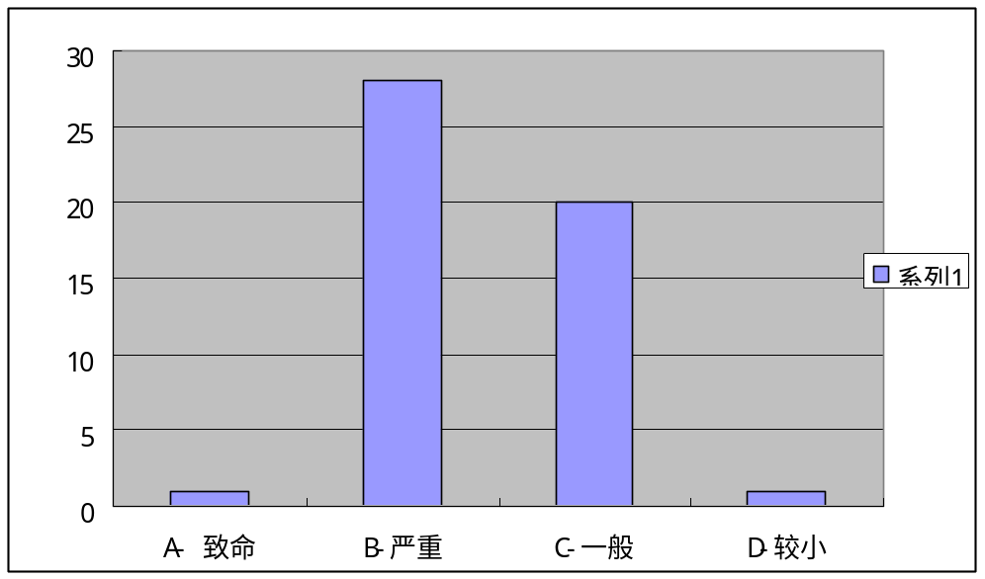

4.4 测试结论
本次测试发现bug 总数50个，其中已关闭的bug 44个，已修正的bug 3个，新建bug 3个。主要分布致命的1个，严重的28个，一般的19个，较小的1个；bug缺陷主要集中在后台数据、订单支付的功能以及网络不稳定等方面，现Andriod版本问题已经全部修复完，IOS有少数部分仍在解决中。
综上所述，Andriod版本已满足上线要求，已按照测试范围以及实际执行范围来执行通过，但是此次测试未从安全、性能方面进行全面测试存在一定风险。IOS版本在提交订单支付的时候还未全部解决，需要测试全面通过后再上线。

测试主管（日期）：本人签名
项目经理（日期）：本人签名

